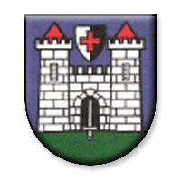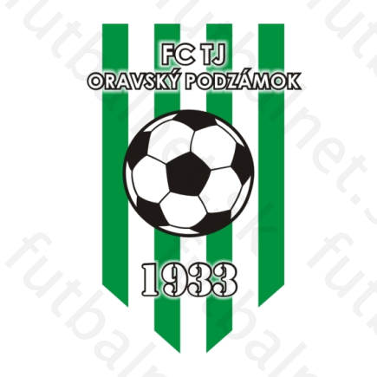

Oravský Podzámok Cup 2014

Medzinárodný futbalový turnaj U14

Dátum: 21. – 22.6. 2014
Organizátor: Obec Oravský Podzámok
Kontaktné osoby: Anton Červeň t.č. 0949874900 tcerven@orava.sk
Štartovné: 120€ (sobota+ nedeľa obed, pitný režim)
Miesto turnaja: Futbalový štadión Fc Tj Oravský Podzámok
Veková Kategória: U14 (2000 a mladší)
Počet účastníkov: 12 mužstiev
Káder mužstva: 14 hráčov+ 2 tréneri
Hrací systém: 2 skupiny po 6 tímov
Hrací čas: 1x20 min.
Počet hráčov: 6 hráčov+ brankár
Pravidlá: ČK- hráč odstupuje zo zápasu + nasledujúci zápas stop , je nahradený druhým hráčom .
Hráč , ktorý inkasuje počas turnaj 2x ŽK má v nasledujúcom zápase stop
Striedanie hokejovým spôsobom , hracia lopta č.5, Futbalové brány 5x2 m
Hrá sa na šírku fut. Ihriska.
Poradie: O poradí rozhodujú nasledovné kritéria :
1.počet bodov
2. vzájomný zápas
3. rozdiel v skóre
4. vyšší počet strelených gólov
5. žreb

Súpiska: Predloží vedúci družstva pri prezentácii s uvedeným dátumom narodenia a číslom hráča, ktoré bude mať počas celého turnaja (treba si priniesť aj preukaz poistenca).
Rozhodcovia: Zabezpečí organizátor turnaja
Zdravotná starostlivosť: Zabezpečí organizátor turnaja
Ceny: Každý tím dostane pohár, 1-3 miesto medaily a individuálne ocenenia: Najlepší brankár, najlešpí strelec a najlepší hráč.
Možnosť ubytovania v okolitých penziónoch (cca.7-10 eur/osoba)
Termín uzavierok prihlášok: 28.2.2014
http://www.youtube.com/watch?feature=player_detailpage&v=tpwm6eYVg4w

